张家港市中久金属制品有限公司年产2000吨无骨雨刮钢片、15000吨合金钢绳新建项目（重新报批）

环境影响评价公众参与说明

张家港市中久金属制品有限公司
二〇二五年七月

目 录

1 概况 1
2 首次环境影响评价信息公开情况 2
3 征求意见稿公示情况 4
3.1 公开内容及时限 4
3.2 公开方式 4
3.3 查阅情况 8
3.4 公众提出意见情况 8
4 公众意见处理情况 9
5 其他公众参与情况 9
6 诚信承诺 9

1 概况
张家港市中久金属制品有限公司（以下简称“中久金属制品”）成立于2015年5月20日，位于张家港市金港镇新塍村工业北区，租赁金港镇新塍村工业北区厂房建筑面积5570m²，主要从事金属丝绳及其制品制造，年产金属丝绳3000吨。
张家港市中久金属制品有限公司委托江苏宝海环境服务有限公司于2020年6月编制了《张家港市中久金属制品有限公司年产金属丝绳3000吨项目环境影响报告表》，于2020年8月21日通过江苏省张家港保税区管理委员会审批（张保审批[2020]179号）。
由于企业发展需要，张家港市中久金属制品有限公司拟投资32096万元，购买位于张家港保税区发展路南侧、华达路西侧的土地约30亩（20018.51m²），新建厂房，建设“年产2000吨无骨雨刮钢片、15000吨合金钢绳新建项目”。项目为新建项目，不涉及现有厂区生产情况。
《张家港市中久金属制品有限公司年产2000吨无骨雨刮钢片、15000吨合金钢绳新建项目）境影响报告表》于2023年4月6日通过江苏省张家港保税区管理委员会审批（张保审批[2023]63号）。项目建设过程中（厂房已建成，设备未安装，其他环保设施、公辅设施等均未建设），拟增加电镀工序，设备、原辅料及工艺流程将发生变动，对照《关于印发<污染影响类建设项目重大变动清单（试行）>的通知》（环办环评函[2020]688号），项目在建设过程发生的变动属于重大变动。
根据《中华人民共和国环境影响评价法》第二十四条“建设项目的环境影响评价文件经批准后，建设项目的性质、规模、地点、采用的生产工艺或者防治污染、防止生态破坏的措施发生重大变动的，建设单位应当重新报批建设项目的环境影响评价文件”，因此该项目需重新报批环评。
根据《建设项目环境影响评价技术导则 总纲》（HJ2.1-2016）要求，建设项目应当在环境影响评价阶段，进行环境影响评价公众参与调查，为此，我公司对本项目进行网络公示。同时，在网络征求意见稿公示期间，进行了2次报纸公示。
建设单位根据《环境影响评价公众参与办法》（生态环境部令 第4号）相关规定在开展网络公示期间，未收到群众意见。

2 首次环境影响评价信息公开情况

公开内容及日期
张家港市中久金属制品有限公司于2024年8月1日~14日向公众进行了第一次公示。公示了建设项目名称、选址、建设内容等基本情况、建设单位名称和联系方式、环境影响报告书编制单位的名称、公众意见表的网络链接以及提交公众意见表的方式和途径等。第一次公示日期在确定环境影响报告书编制后7个工作日内，符合《环境影响评价公众参与办法》要求。

公开方式
张家港市中久金属制品有限公司于2024年8月1日~14日在苏州市环保产业协会网站上（http://www.sz-epia.cn/xmgsshow.asp?id=1431）向公众进行了第一次公示。苏州市环保产业协会网站为苏州市公共媒体网站，符合《环境影响评价公众参与办法》要求。公示内容见下图。
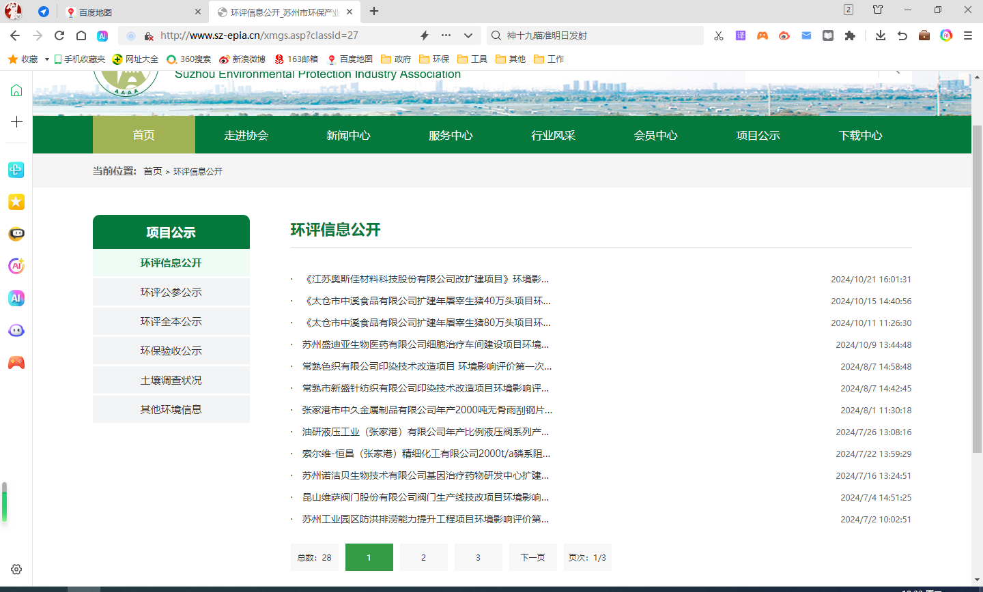
图2-1-（1） 第一次公示截图

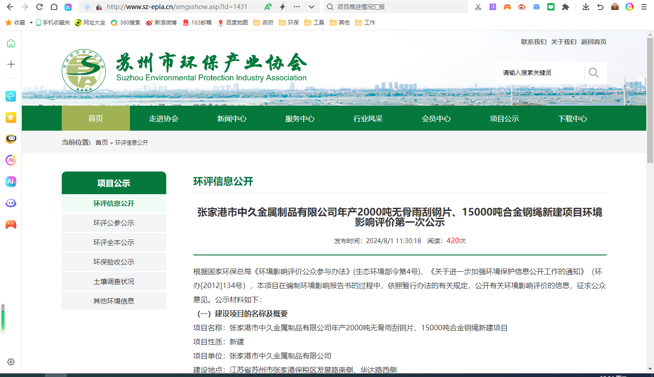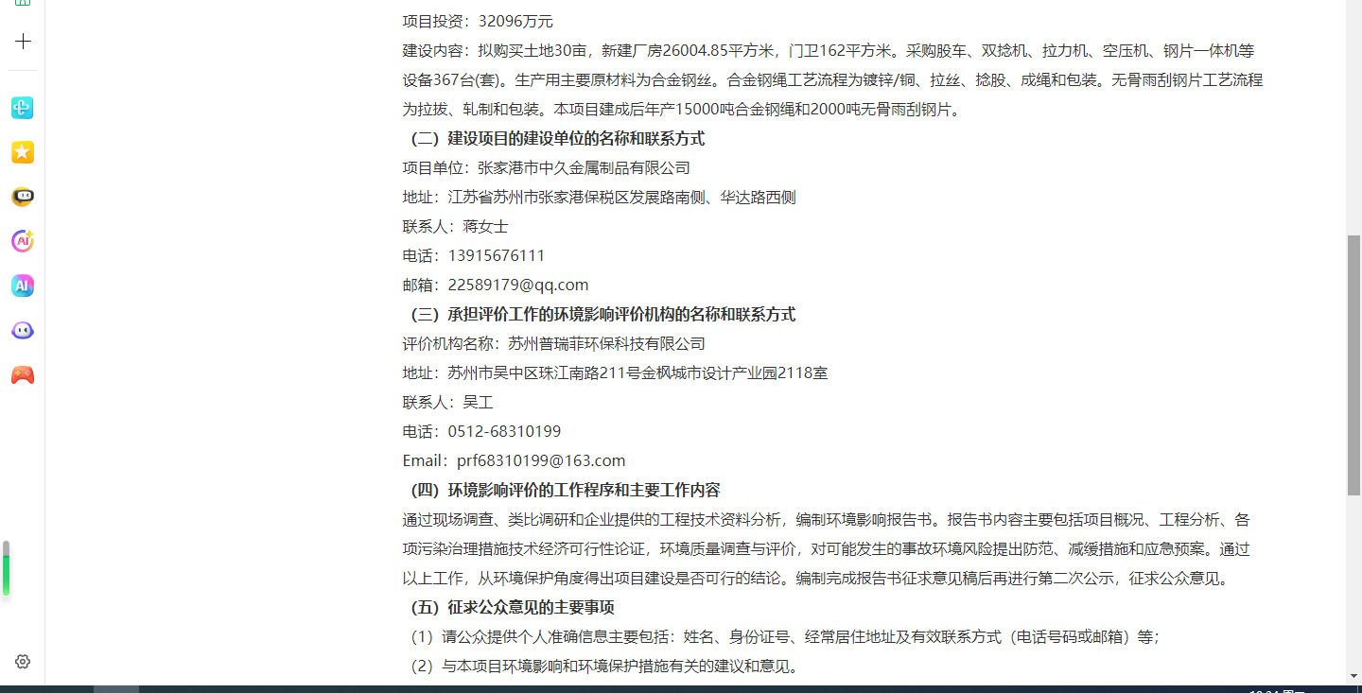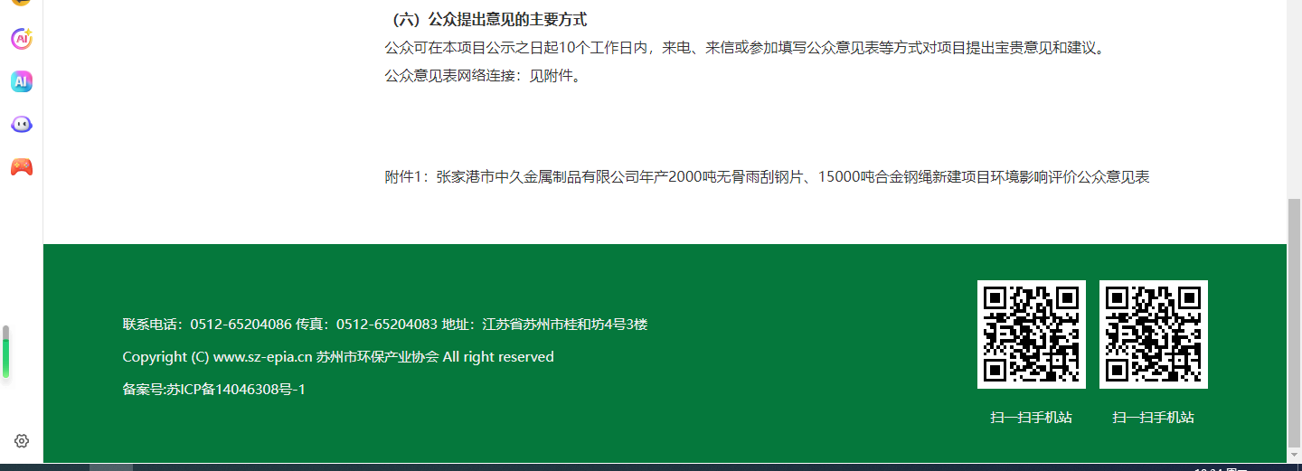
图2-1-（2） 第一次公示截图

公众意见情况
第一次公示后十个工作日内，未收到对本项目的相关反馈。

3 征求意见稿公示情况

3.1 公开内容及时限
张家港市中久金属制品有限公司于2024年11月8日~21日向公众进行了征求意见稿公示，公示了建设项目环境影响报告书征求意见稿全文的网络链接及查阅纸质报告书的方式和途径、征求意见的公众范围、公众意见表的网络链接、公众提出意见的方式和途径以及公众提出意见的起止时间。本项目将于公示之日起十日内，收集公众反馈的相关意见和建议，符合《环境影响评价公众参与办法》要求。

3.2 公开方式

3.2.1 网络
张家港市中久金属制品有限公司于2024年11月8日~21日在苏州市环保产业协会网站上（http://www.sz-epia.cn/xmgsshow.asp?id=1558）向公众进行了征求意见稿公示。苏州市环保产业协会为苏州市公共媒体网站，符合《环境影响评价公众参与办法》要求。公示内容见下图。
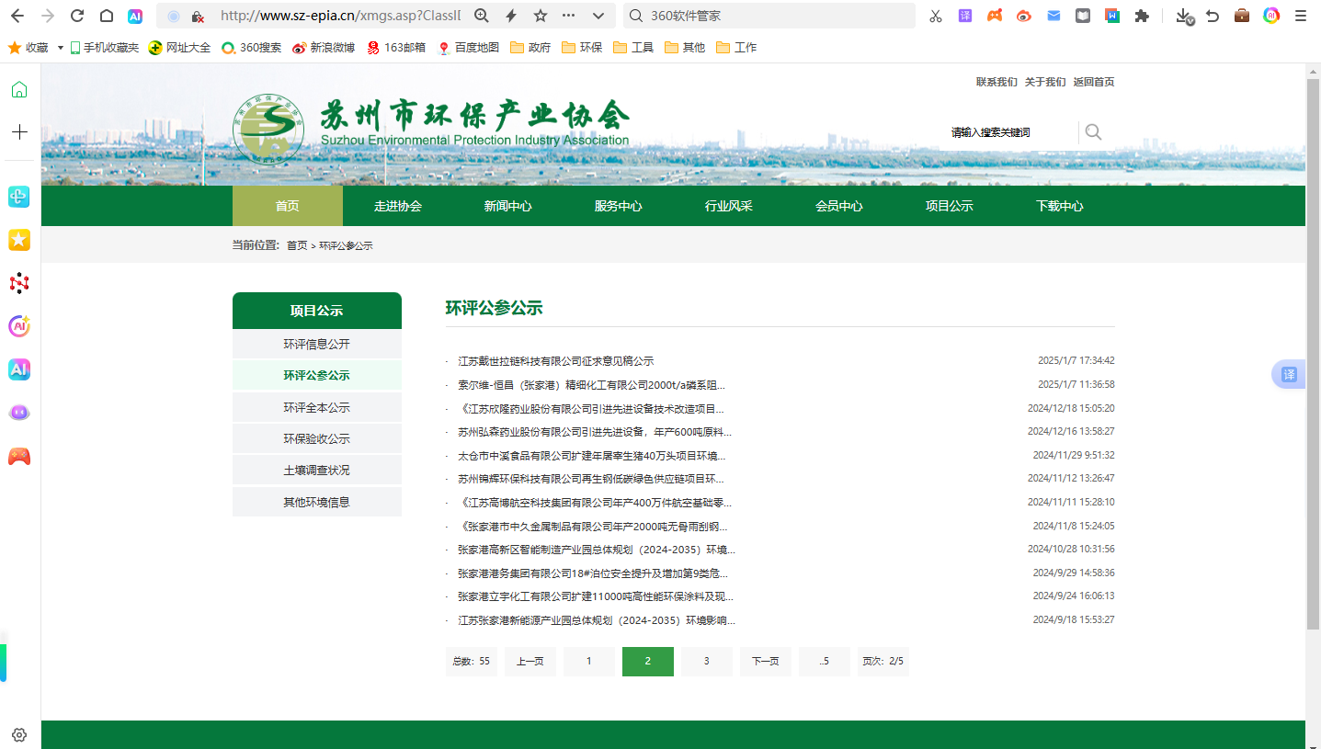
图3-1-（1） 征求意见稿公示截图
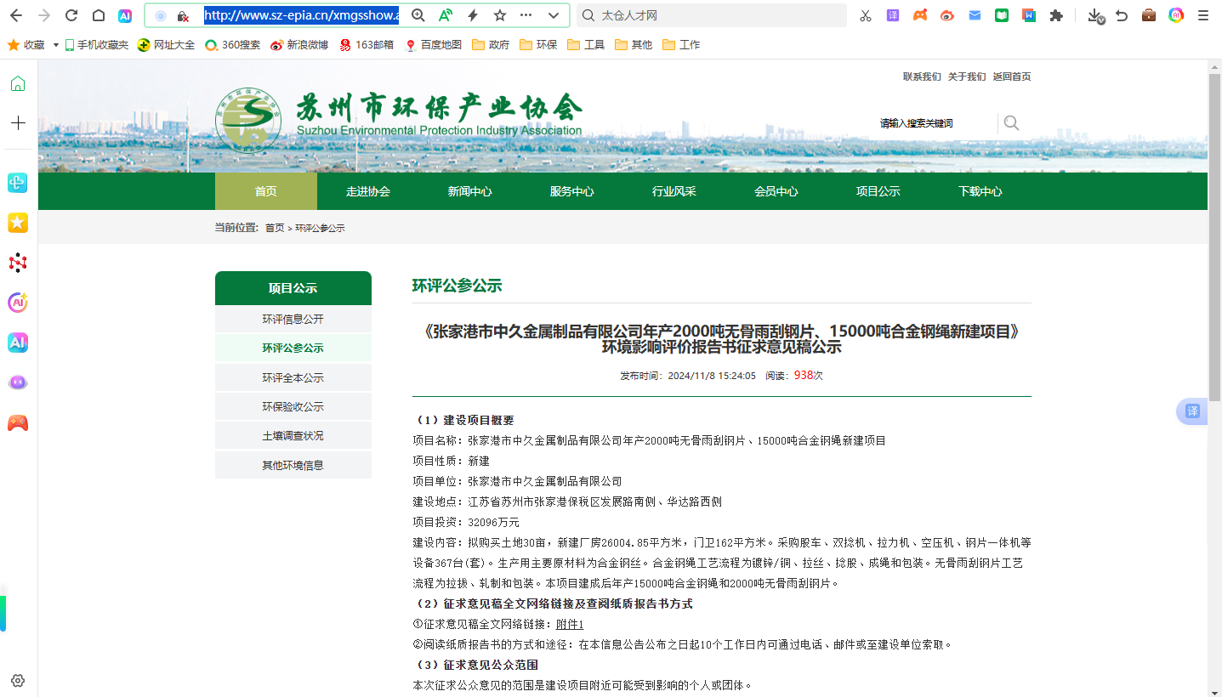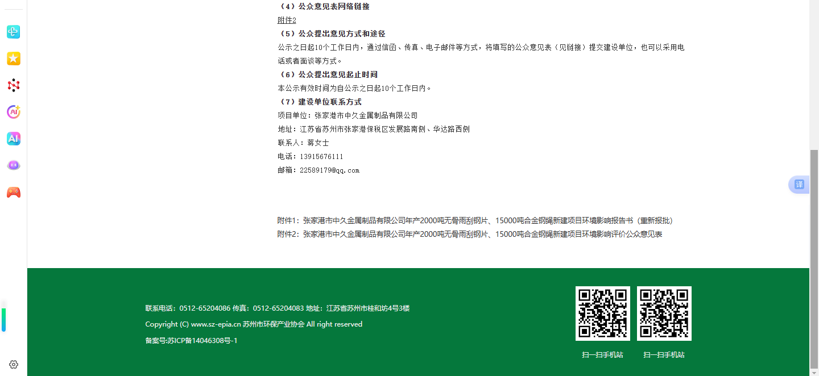
图3-1-（2） 征求意见稿公示截图

3.2.2 报纸
3.2.2.1 载体选取符合性分析
报纸载体选择为《扬子晚报》，1986年元旦创刊，是一份面向全国发行的新闻媒体大报，受众范围较广，因此根据群众受众范围选取扬子晚报作为报纸载体。
3.2.2.2 报纸名称、日期及照片
根据新发布的《环境影响评价公众参与办法》要求，为充分听取公众对建设项目的意见和建议，更好地执行有关国家环境保护的方针政策，建设单位于2024年11月12日和11月19日，在扬子晚报进行了两次报纸公示。公示内容见下图。
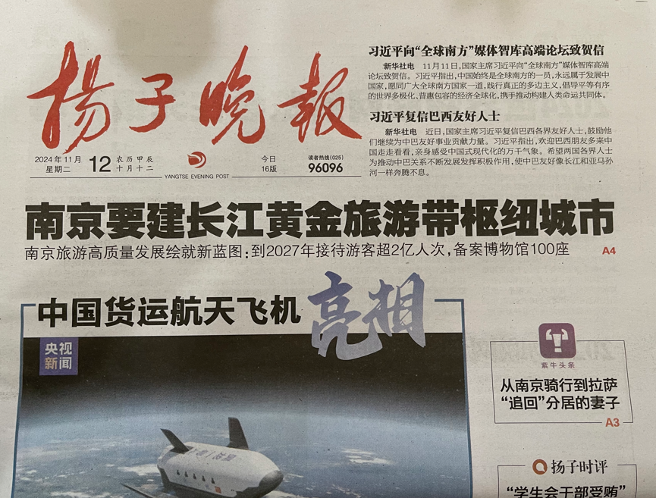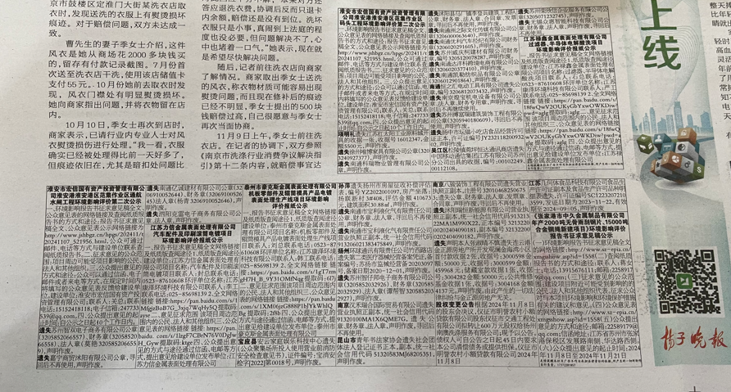
图3-2 第一次报纸征求意见稿公示报纸照片
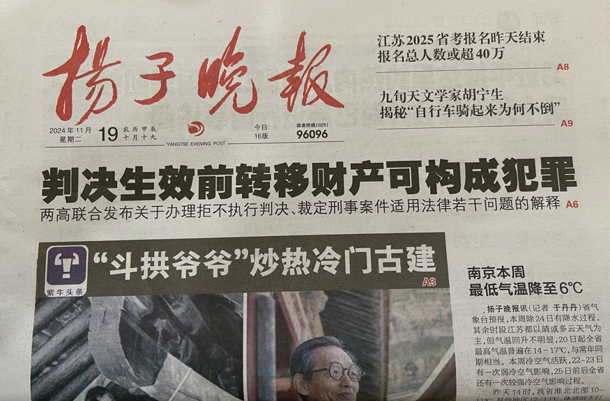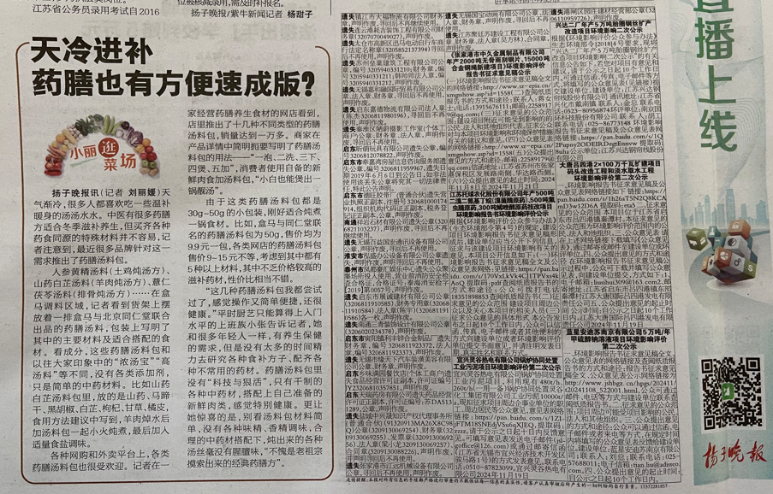
图3-3 第二次报纸征求意见稿公示报纸照片

3.2.3 张贴
根据《环境影响评价公众参与办法》（生态环境部令 第4号）第三十一条：对依法批准设立的产业园区内的建设项目，若该产业园区已依法开展了规划环境影响评价公众参与且该建设项目性质、规模等符合经生态环境主管部门组织审查通过的规划环境影响报告书和审查意见，建设单位开展建设项目环境影响评价公众参与时，可以按照以下方式予以简化：（一）免予开展本办法第九条规定的公开程序，相关应当公开的内容纳入本办法第十条规定的公开内容一并公开；（二）本办法第十条第二款和第十一条第一款规定的10个工作日的期限减为5个工作日；（三）免予采用本办法第十一条第一款第三项规定的张贴公告的方式。
本项目位于张家港保税区产业发展规划中八大主体功能园区的江苏扬子江国际化学工业园，《张家港保税区产业发展规划环境影响报告书》已于2019年6月取得生态环境部的审查意见（环审[2019]79号），故本项目免予张贴公告。

3.3 查阅情况
从2024年11月8日~21日的10个工作日。公众查阅全本报告主要有以下方式：
（1）可至张家港市中久金属制品有限公司办公室查阅纸质版本征求意见稿；
（2）可通过苏州市环保产业协会网站获取链接下载电子版本征求意见稿全文，下载后可查阅相关内容。

3.4 公众提出意见情况
征求意见稿公示后十个工作日内，未收到公众意见。

4 公众意见处理情况

由于本项目一次公示及征求意见稿公示后，未收到公众意见。因此无需进行公众意见处理。

5 其他公众参与情况
由于本项目自公示之日起，未收到公众关于环境影响方面质疑性意见，因此未组织开展深度公众参与工作，符合《环境影响评价公众参与办法》要求。

6 诚信承诺

我单位已按照《环境影响评价公众参与办法》要求，在《张家港市中久金属制品有限公司年产2000吨无骨雨刮钢片、15000吨合金钢绳新建项目（重新报批）环境影响报告书》编制阶段开展了公众参与工作，在环境影响报告书中充分采纳了公众提出的与环境影响相关的合理意见，对未采纳的意见按要求进行了说明，并按照要求编制了公众参与说明。我单位承诺，本次提交的《张家港市中久金属制品有限公司年产2000吨无骨雨刮钢片、15000吨合金钢绳新建项目（重新报批）环境影响评价公众参与说明》内容客观、真实，未包含依法不得公开的国家秘密、商业秘密、个人隐私。如存在弄虚作假、隐瞒欺骗等情况及由此导致的一切后果由张家港市中久金属制品有限公司承担全部责任。

承诺单位：张家港市中久金属制品有限公司
承诺时间：2025年7月15日

